TISKOVÁ ZPRÁVA
Poznejte minoritský klášter jinak. Nový průvodce nabízí videomapping i rozšířenou realitu
Jindřichův Hradec, 13. října 2026
Od září letošního roku nabízí Muzeum Jindřichohradecka návštěvníkům nový způsob, jak poznat jedinečný areál minoritského kláštera a kostela sv. Jana Křtitele v Jindřichově Hradci. Moderní audiovizuální průvodce propojuje historii, architekturu a umění
s atraktivními technologiemi. Návštěvníci se mohou těšit na videomapping oživující nástěnnou malbu, rozšířenou realitu i projekci zachycující přelomové okamžiky historie areálu a města.

Muzeum Jindřichohradecka se na přípravě obsahu průvodce významně podílelo. Jeho cílem bylo nejen představit stavební historii a pohnutou minulost místa, ale především upozornit na jeho architektonické a výtvarné pozoruhodnosti, umělecká díla, sakrální výmalbu i související významné události a osobnosti. Jednou z nich je barokní mystik a hudební skladatel Adam Václav Michna
z Otradovic.

„Chtěli jsme návštěvníkům nabídnout informace srozumitelnou a přitažlivou formou, která jim zároveň umožní vnímat krásu samotného prostoru. Průvodce proto staví na kombinaci obrazu, zvuku, grafiky a interaktivních prvků,“ říká vedoucí odborného úseku Muzea Jindřichohradecka Alexandra Zvonařová.
Audiovizuální průvodce je určen širokému spektru návštěvníků bez ohledu na věk či předchozí znalosti. Vedle klasického výkladu nabízí také dynamickou prezentaci a možnost aktivního zapojení. Moderní způsob prezentace chce oslovit rovněž mladší generaci a zahraniční návštěvníky, pro které jsou připraveny jazykové mutace.
„Nový průvodce umožňuje návštěvníkům objevovat mimořádné dědictví Jindřichova Hradce novým a atraktivním způsobem. Moderní technologie zde nejsou samoúčelné – pomáhají vyprávět příběh tohoto jedinečného místa, upozornit na jeho krásu a zprostředkovat návštěvníkům zážitek, který v nich přetrvá i po odchodu z areálu,“ doplňuje ředitelka Muzea Jindřichohradecka Martina Machartová.

Další informace najdete na www.mjh.cz.
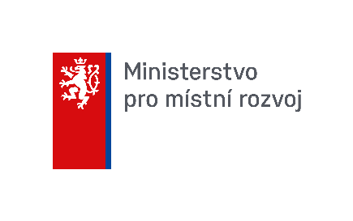

Projekt „Audio-vizuální průvodce areálem kostela sv. Jana Křtitele a minoritského kláštera
v Jindřichově Hradci“ byl realizován za přispění prostředků státního rozpočtu České republiky z programu Ministerstva pro místní rozvoj a z rozpočtu Jihočeského kraje.

Marcela Kozlová
marketing a PR
Muzeum Jindřichohradecka
tel. 725 117 166, e-mail: kozlova@mjh.cz, www.mjh.cz

